[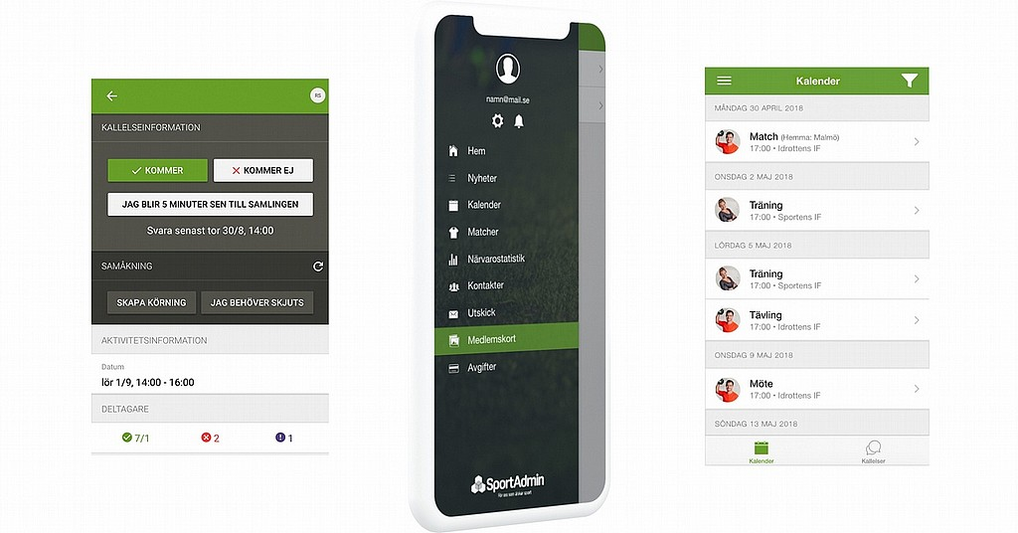](javascript:openBox('/images/15/5825/760695_1280.JPG?v=2019-04-03%2009:17:43'))

*SportAdmin MedlemsApp ger dig full kontroll över dina aktiviteter.*

Tycker du det är svårt att läsa och få kontroll över alla kallelser och aktiviteter som kommer på e-post?

Använd **SportAdmin MedlemsApp**.

Det ger dig en tydlig överblick.

* **Nyheter**, alla nyheter från både föreningen och laget/gruppen.
* **Utskick**, slipp att leta i en redan fullproppad mailbox.
* **Kalender**, alla aktiviteter – både framåt och bakåt i tiden.
* **Inställningar**, inställningar som gör att appen passar din vardag.
* **Kallelser**, alla kallelser samlade på en och samma plats.
* **Kontakter**, kontaktinformation till de andra i laget/gruppen.

I appen finns också ditt medlemskort.

Ladda hem app till iPhone:

<https://itunes.apple.com/se/app/sportadmin-medlemsapp/id1225556243?mt=8>

Ladda hem app till Android:

<https://play.google.com/store/apps/details?id=com.sportadmin.medlemsapp&hl=sv>

Läs mer om SportAdmin MedlemsApp

<https://www.sportadmin.se/medlemsapp/>